Comunicação e cooperação Conforme discutido diversas vezes ao longo deste livro (particularmente nos próximos dois capítulos), os princípios básicos do desenvolvimento bem-sucedido de soluções de ML concentram-se nas pessoas. Isso pode parecer incrivelmente contra-intuitivo para uma profissão tão impregnada de matemática, ciências, algoritmos e codificação inteligente. A realidade é que implementações de qualidade de uma solução para um problema nunca são criadas no vácuo. Os projetos de maior sucesso nos quais trabalhei ou vi outros implementarem são aqueles que se concentram mais nas pessoas e nas comunicações relativas ao projeto e seu estado, em vez de nas ferramentas e processos formais (ou documentação) que cercam o desenvolvimento do projeto. solução. No desenvolvimento ágil tradicional, isso soa muito verdadeiro, mas para o trabalho de ML, as interações entre as pessoas que codificam a solução e aqueles para quem a solução está sendo construída são ainda mais críticas. Isso se deve à complexidade do que está envolvido na construção da solução. Uma vez que a grande maioria do trabalho de ML é bastante estranha ao leigo em geral, exigindo anos de estudo dedicado e aprendizagem contínua para ser dominado, precisamos de nos empenhar num esforço muito maior para ter discussões significativas e úteis. O maior fator determinante para a realização de um projeto bem-sucedido e com o mínimo de retrabalho é o envolvimento colaborativo entre a equipe de ML e a unidade de negócios. O segundo maior fator para garantir o sucesso é a comunicação dentro da equipe de ML. Abordar o trabalho de projeto com uma mentalidade de lobo solitário (como tem sido o foco da maioria das pessoas ao longo de suas carreiras acadêmicas) é contraproducente para resolver um problema difícil. A Figura 2.4 ilustra esse comportamento de risco (que pratiquei no início da minha carreira e vi ser praticado dezenas de vezes por outras pessoas).

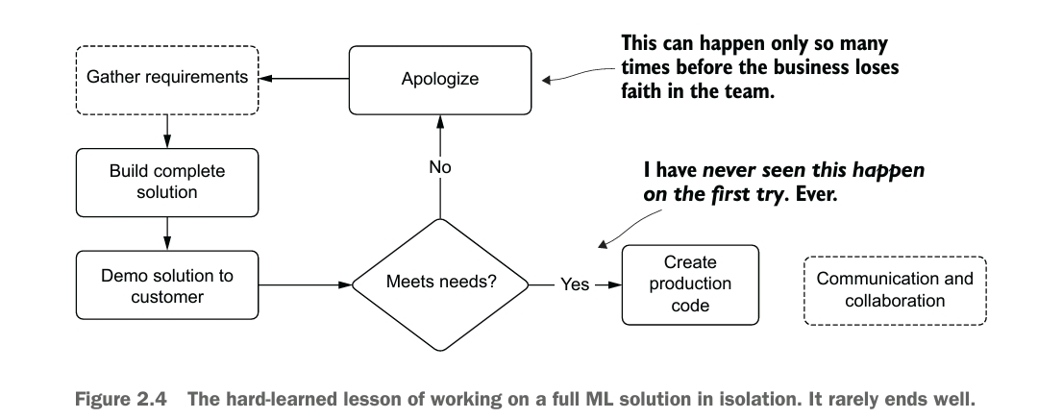

As razões para este estilo de desenvolvimento podem ser muitas, mas o resultado final é normalmente o mesmo: muito retrabalho ou muita frustração por parte da unidade de negócios. Mesmo que a equipe de DS não tenha outros membros (uma “equipe” de uma única pessoa), pode ser útil solicitar avaliações de pares e demonstrar a solução a outros desenvolvedores de software, a um arquiteto ou a PMEs do departamento da unidade de negócios que o solução está sendo construída. A última coisa que você quer fazer (acredite, eu fiz isso e é feio) é reunir requisitos e ir até um teclado para resolver um problema sem nunca falar com ninguém. As chances de atender a todos os requisitos do projeto, acertar os casos extremos e construir o que o cliente espera são tão infinitesimalmente pequenas que, se funcionar bem, talvez você deva comprar alguns bilhetes de loteria com todo o excesso de sorte. que você tem de sobra. Um processo de desenvolvimento mais abrangente e alinhado ao Agile para ML tem uma grande semelhança com o Agile para desenvolvimento geral de software. A única diferença principal são os níveis extras de demonstrações internas que não serão necessariamente necessários para o desenvolvimento de software (um ramo de recurso de revisão por pares normalmente é suficiente). Para o trabalho de ML, é importante mostrar o desempenho em função de como ele afeta os dados que estão sendo passados para o seu código, demonstrar a funcionalidade e mostrar visualizações da saída. A Figura 2.5 mostra uma abordagem preferível baseada em Agile para o trabalho de ML, fortemente focada na colaboração e comunicação, tanto interna quanto externamente.

O maior nível de interação entre os membros da equipe quase sempre contribuirá para mais ideias, perspectivas e desafios aos fatos presumidos, levando a uma solução de maior qualidade. Se você optar por deixar seus clientes (a unidade de negócios que está solicitando sua ajuda) ou seus colegas fora das discussões (mesmo em torno de detalhes minuciosos nas escolhas de desenvolvimento), as chances de você estar construindo algo que eles não esperavam ou desejavam , aumentam .

